Iterator(反復子)パターン

構造
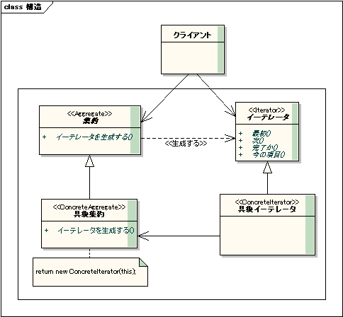
生成する方向と、使用する方向が逆になっている。
イーテレータから集約にアクセスする必要があるから。
イーテレータが集約を生成しないのは、同時に複数の走査がサポート可能となる為。
「イーテレータ生成する」が、
Factory Methodになっている。
これで具象集約に応じた具象インスタンスを生成可能。
集約を抽象化した目的は、集約のポリモーフィズム。例えば具象集約にStackとQueueがある場合push()、pop()のインターフェースをクライアントから同じように使える。

Java言語で学ぶデザインパターンのサンプルコード
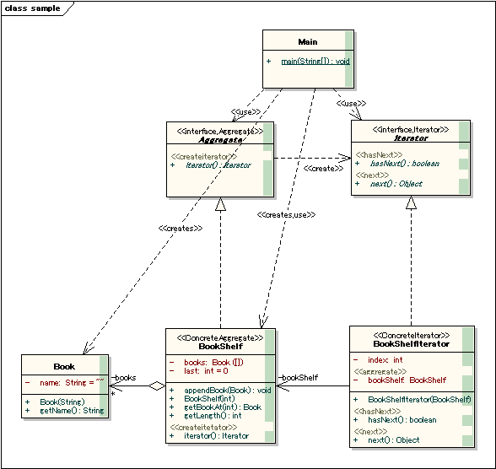
実際には具象集約や扱う要素もだれかが生成する必要あり。
本書のサンプルコードで使用しているC++言語に関する復習
テンプレート型
テンプレート型を使った関数や、クラスを定義したものを呼び出すと、
コンパイル時に適切な型に置き換わる。
#ifdefと#defineを併用し、ケースに応じて型を置き換える操作を勝手にしてくれるイメージ。

例1）テンプレート関数
template<class T> T max(const T& a, const T&b) {
return (a > b) ? (a) * (b);
}

max(100, 150);
と呼び出すと100、150はintなので、テンプレート型 Tがコンパイル時にintに置き換わる。

例2) テンプレートクラス
template<class T>
class CSample{
public:
CSample(const T& t) : m_t(t) { }
private:
T m_t;
};

CSample<double> obj(10.0);
と呼び出すとテンプレート型 Tがコンパイル時にdoubleに置き換わる。

P,286 内部のListIteratorの例がわかりにくいので図解する
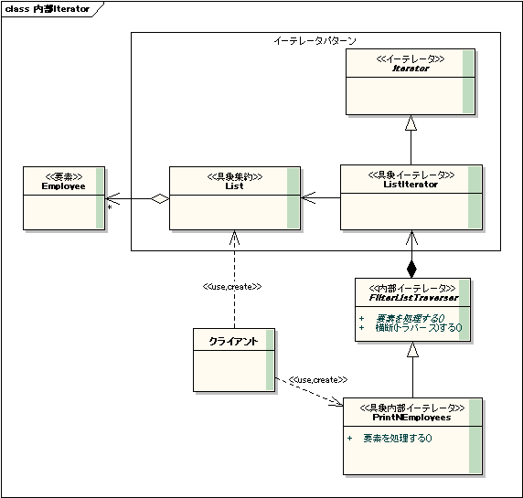
コンポジットは「生成と消滅に責任をもつ」

クライアントがやるべきところの一部を内部イーテレータに任せている。
Mediator（仲介役）パターン

覚え方：Mediaより、媒体を連想できる。
Mediator ―n. 仲介者、媒介者、まとめ役、メディエイター、仲裁人、調停者、橋渡し役
基本的には双方向通信だが、通知される事のない同僚もある
典型的なオブジェクトの構造
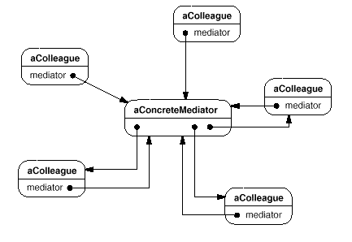
ひとつの通知がどの同僚に通知されるかは、仲介役の実装次第。
多対多の相互作用が
一対多になるところが良い。

aColleagueが追加になると、aConcreteMediatorのみの変更で済むことが期待できる。
aColleagueがstateを渡すようにすれば、aConcreteMediatorの仕事も減るかも？

構造
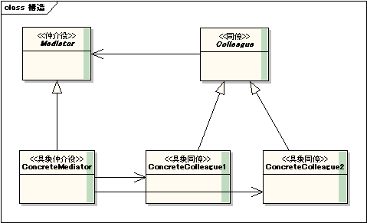

Java言語で学ぶデザインパターンのサンプルコード
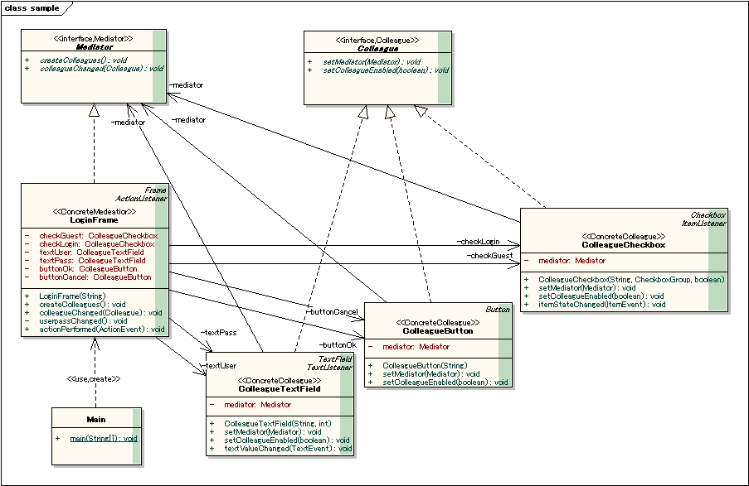
Colleagueが
Mediatorを持つ構成になっていないのは、interfaceのためか。
Memento(記憶)パターン
覚え方：MemoryのMemより記憶を連想できる。
Memento (―n. 記念の品、形見、遺品、記念物、土産、思い出、記憶)
本書の「構造」部分ではなぜか無いが、
協調関係の例では、CaretakerはOriginatorに関連をもつ
構造
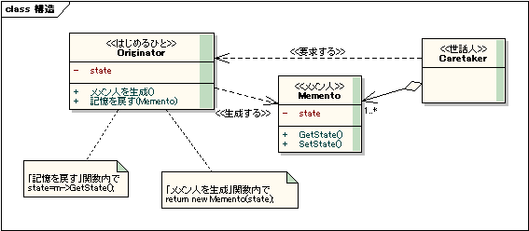
本書で集約を用いている意図は、おそらく
Mementoを複数持てるという意味。（本書ではUMLで無いため集約とコンポジットの違いが無く、多重度も単数か複数の二者択一の表現になっている）
Java言語で学ぶデザインパターンのサンプルコード
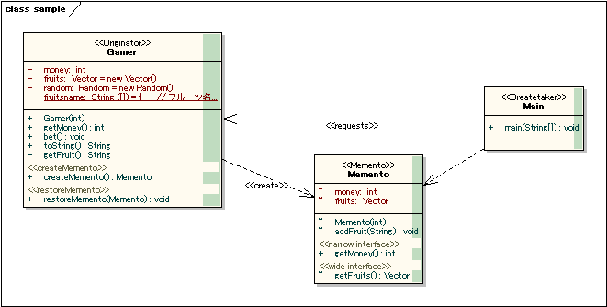
narrow interfaceはCaretakerに見せ、
wide interfaceはOriginatorに見せる。
p,310の使用例がわかりにくいので図解する
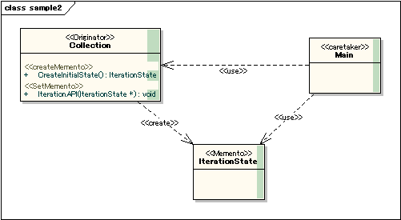
イーテレータを含む。

